IMPLEMENTASI FIREBASE PADA SISTEM KENDALI LAMPU JARAK JAUH BERBASIS ANDROID

¹M. Emil Bashofi, ²Rahmat Zainul Abidin
^{1,2}Progam Studi Teknnik Informatika
Universitas Yudharta Pasuruan
Pasuruan
¹Emil.bashofi@gmail.com, ²abidin@yudharta.ac.id

ABSTRACT

With the development of increasingly sophisticated technology to be able to solve human needs from all aspects. Electricity is one of the most useful human needs. Low or high electricity consumption depends on the level of human needs. Ways to help with budget efficiency due to electricity consumption. Lamps as lighting can also be a waste of electricity due to the continuous light forget to turn off.

In previous research studies that developed control systems technology On / Off lights using Bluetooth connections, but the obstacle in the study is the distance of bluetooth connection coverage decreases if the distance is far. So this study proposes a firebase method that can send data to Esp8266 (NodeMCU) to control the system On / Off lights.

With the application system Lamp Controller is expected to make it easier to control the lights remotely so that it can save electricity usage. In the responsive testing system with the speed of 1 Mbps bandwidth results in 3 seconds delay and if the 1.6 Mbps bandwitch speed produces 1 second delay, this means that the greater the bandwidth the shorter the delay that occurs. In the questionnaire test, the functional aspect system as a whole has a preservation percentage of 89.4%. The results obtained after comparing the software feasibility test are concluded that the functional quality of the Lamp Controller application system has the category of "very feasible".

Keywords: Lights, firebase, esp8266 (NodeMCU).

ABSTRAK

Dengan berkembangnya teknologi yang semakin canggih untuk dapat menyelesaikan kebutuhan manusia dari segala aspek. Listrik adalah salah satu kebutuhan manusia yang sangat berguna. Rendah atau tingginya pemakaian listrik tergantung pada tingkat kebutuhan manusia. Cara untuk membantu efisiensi anggaran biaya yang dikeluarkan akibat pemakaian listrik akibat. Lampu sebagai penerangan juga dapat terjadi pemborosan pemakaian listrik akibat nyala lampu terus menerus lupa dimatikan.

Pada peneltian sebelumnya penelitian yang mengembangkan teknologi sistem kendali On/Off lampu menggunakan koneksi bluetooth namun kendala pada penelitian tersebut adalah jarak jangkauan koneksi bluetooth berkurang jika jaraknya jauh. Maka penelitian ini mengusulkan metode firebase yang dapat mengirimkan data ke Esp8266(NodeMCU) untuk mengendalikan sistem On/Off lampu.

Dengan sistem aplikasi Lamp Controller diharapkan mempermudah mengontrol lampu dari jarak jauh sehingga dapat menghemat pemakain listrik. Pada pengujian Responsif sisitem dengan keceptan bandwitch 1 Mbps menghasilkan waktu delay 3 detik dan jika kecepatan bandwitch 1,6 Mbps menghasilkan delay 1 detik, dengan ini meyatakan semaikin besar bandwitch semakin singkat delay yang terjadi. Pada pengujian kuisoner menyatakan sisitem aspek fungsional secara keseluruhan memiliki presaentase kalayakan 89,4 %. Hasil yang di dapatkan setelah membandingkan presntase kelayakan perangkat lunak adalah disimpulkan kualitas fungsional sistem apliksi Lamp Controller memiliki kategori “sangat layak”.

Kata kunci: Lampu, firebase, esp8266(NodeMCU).

1. PENDAHULUAN
a. Latar Belakang

Listrik adalah sesuatu yang memiliki suatu muatan dan positif (proton) dan negatif (elektron) yang bisa mengalir melalui suatu penghantar ( induktor ) dalam sebuah rangkaian. (MUCHLISIN, 2012). Secara umum listrik digunakan untuk menyalakan lampu saat malam hari, pada saat siang pemakaian listrik untuk menyalakan lampu masih digunakan akibatnya terjadilah pemborosan pemakaian listrik.

Lampu adalah sebuah benda yang memancarkan cahaya, cahaya adalah Gelombang elektromagnetik yang memiliki panjang gelomobang antara 〖4,0.10〗^(-7)m -- 〖7,6.10〗^(-7)m. (Arif Alfatah & Muji Lestar, 2009). Manfaat dari lampu yang memancarkan cahaya bila di hubungkan dengan arus listrik, kiat bisa melihat suatu benda ataupun tempat yang sebelumnya gelap tidak terlihat, untuk menghidupkan lampu secara umum menyalakan lampu memakai saklar ON/OFF, Jila saklar pada kondisi ON maka lampu menyala dan jika kondisi saklar pada kondisi OFF maka lampu mati.

Dengan berkembangnya teknologi handpohone genggam dulunya pada umumnya digunakan sebagai komunikasi jarak jauh dan mengirim pesan saja, sekarang kegunaan handphone tidak hanya komunikasi jarak jauh dan kirim SMS saja melainkan bisa digunakan untuk foto, internet, vidio, games, DLL, adanya Smartphone Android merupakan suatu sistem operasi ponsel yang berbasis Linux. Android menyediakan platform yang bersifat open source bagi para pengembang untuk menciptakan sebuah Aplikasi. (Vidy Masinambow M.E, 2014)
Menyalakan lampu tidak hanya dengan mengunakan saklar saja bisa juga menyalakan dan mematikan lampu dengan Smartphone Android. Smartphone Android dipakai untuk kontrol menyalakan dan mematikan lampu menggantikan peran sakelar, seperti pada penelitian sebelumnya di lakukan oleh (Ahmad Fatoni dan Dwi Bayu Rendra pada tahun 2014). Dengan judul penelitian perancangan prototype sistem kendali lampu menggunakan hanphone android berbasis arduino, handphone Android di gunakan sebagai kontrol lampu menyalakan dan mematikan dengan koneksi bluetooth ke arduino, kekuranagan dari alat ini adalah jarak jangkauan koneksi menggunakan bluetooth cukup jauh untuk kondisi ruangan tanpa penghalang, namun ketika melintasi tembok atau bahan penghalang lain, jarak koneksi akan berkurang. Atau disebut keefektifitasan jangkauan berkurang.

Firebase merupakan sebuah layanan infrastruktur backend-as-a-service (BaaS) yang diakuisisi oleh Google pada oktober 2014 silam (Tamplin J, 2018) Firebase menawarkan kemudahan kepada para pengembang perangkat lunak dalam membangun aplikasi yang lebih baik serta mengembangkan bisnis yang sukses melalui seluruh fiture komplementernya. Pada penelitian sebelumnya dilakukan oleh (K.N.Manoj Kumar, Kailasa Akhi, Sai Kumar Gunti, & M.Sai Prathap Reddy, 2016). Dengan judul IMPLEMENTING SMART HOME USING FIREBASE, membuat sebuah alat untuk menunjukkan kecerahan dan keadaan suhu di luar rumah, sistem ini menggunakan firebase sebagai database.

Dari penelitian sebelumnya kekurangan terletak pada jarak koneksi berkurang ketika terlintas tembok atau bahan penghalang lain. Dari kekurangan tersebut penelitian ini akan menggunakan sebuah internet sebagai koneksi, yaitu menggunakan firebase, Smartphone Android bisa mengnotrol menyalakan dan mematikn lampu tanpa terkendala koneksi yang terhalang tembok, bisa juga mengontrol lampu dimanapun tempatnya asalkan ada jaringan internet. Oleh karna itu penulis mengambil judul “IMPLEMENTASI FIREBASE PADA SISTEM KENDALI LAMPU JARAK JAUH BERBASIS ANDROID”.

b. Rumusan Masalah

- Implementasi firebase dalam sistem kendali lampu jarak jauh berbasis android.
- Bagaimana cara mengontrol lampu tanpa terhalang benda apapun.

c. Tujuan Penelitian

- Mengimplementasikan firebase dalam sistem kendali lampu jarak jauh berbasis android.
- Mengimplementasikan sistem kendali lampu dari jarak jauh menggunakan jaringan internet.

d. Manfaat Penelitian

Berdasarkan permasalahan yang diteliti, maka manfaat dari penelitian ini diharapkan dapat membantu pengguna untuk bisa mengontrol lampu dari jarak jauh.

2. TINJAUAN PUSTAKA
  - Penelitian Terkait

Penelitian yang dilakukan oleh Ahmad Fatoni & Dwi Bayu Rendra, (2014), “perancangan prototype sistem kendali lampu menggunakan handphone android berbasis arduino” hasil dari penelitian tersebut adalah smartphone Android dapat menyalakan dan mematikan menggunakan koneksi bluetooth.

Penelitian dilakukan oleh Daniel Alexander Octavianus Turang, (2015), “Pengembangan sistem relay pengendalian dan penghematan pemakaian lampu berbasis mobile” hasil dari penelitian tersebut adalah memonitor dan mengontrol hidup matinya lampu dan sistem kontrol yang dihasilkan dapat mengendalikan sebuah alat menggunakan relay dan relay dapat mengontrol output sirkuit untuk daya tahan yang lebih tinggi.

Penelitian yang dilakukan oleh Muhammad Izzudin Mahali (2016), “Smart door locks based on internet of things cooncept with mobile backend as a service” Hasil dari penelitian tersebut adalah Aplikasi berbasis Android digunakan sebagai alat untuk mengunci, smart door locks melalui jalur komunikasi internet.

Penelitian yang dilakukan oleh Ellian Adhi Satya, Yuli Christiyono , & Maman Somantri (2016), “Pengontrolan lampu melalui internet menggunakan mikrokontroler arduino berbasis android” Hasil dari penelitian tersebut adalah Apliaksi Android dapat menerima dan mengirim update ke web server thingspeak.com dan sistem ini dapat memudahkan pengguuna unutk mengontrol lampu yang ada di rumah dari jarak jauh dan dapat memonitoring kondisi terakhir lampu.

Penelitian yang dilakukan oleh Dadan Nur Rmadhan, Agus Ganda Permana, & Hafidudin, (2017), “perancangan dan realisme mobil remot kontrol menggunakan firebase” Hasil dari penelitian tersebut adalah Mobil RC dapat berfungsi sesuai dengan perintah yang dikirim oleh aplikasi joystick setelah tersimpan terlebih dahulu di firebase realtime database.

Penelitian yang dilakukan oleh K.N.Manoj Kumar, Kailasa Akhi, Sai Kumar Gunti, & M.Sai Prathap Reddy, (2016), “Implementing smart home using firebase” Hasil dari penelitian tersebut adalah Sebuah alat untuk menunjukkan kecerahan dan keadaan suhu di luar rumah melalui hanphone android, sistem ini menggunakan firebase sebagai database.

Penelitian yang dilakukan oleh T.Thamaraimanalan, S.P.Vivekk, G.Satheeshkumar, & P.Sarvanan, (2018), “Smart Gardn Monitoring ystem Using IOT” Hasil dari penelitian tersebut adalah Alikasi android yang dibuat sebagai pemantau keadaan kelembapan taman sesuai data yang dikirim dari sensor kelembapan.

  - Landasan Teori
2.2.1 Lampu

Menurut kamus Besar Bahasa Indonesia, arti kata lampu adalah alat untuk menerangi. Selama ini pengertian kita menganai lampu adalah benda yang dapat menghasialkan cahaya. Secara teknis pengertian tersebut kurang tepat karena sumber cahaya yang sesungguhnya adalah bohlam yang terpasang di dalam lampu tersebut. Pengertian mengenai lampu dalam pembahasan ini sebenarnya menujuk sbuah unit penerangan yang kompak dan terdiri atas elemen-elemen bohlam, stem (batang), base (dudukan), shade (kap, dan saklar). Bohlam sendiri sebetulnya merupakan sumber penerangan buatan yang terdiri atas filamen (Kawat pijar), gas, serta beberapa elemen lain yang dapat menghasilkan cahaya lewat bantuan energi listrik. (Imelda Akmal Architecture Writer, 2006).

2.2.2 Firebase

Firebase merupakan sebuah layanan infrastruktur backend-as-a-service (BaaS) yang diakuisisi oleh Google pada oktober 2014 silam (Tamplin J, 2018) Firebase menawarkan kemudahan kepada para pengembang perangkat lunak dalam membangun aplikasi yang lebih baik serta mengembangkan bisnis yang sukses melalui seluruh fiture komplementernya. Saat ini, Firebase sudah memiliki fiture Analytics, Cloud Massaging, Autentication, Realtime Database, Storage, Hosting, Tes Lab, Crsah Reporting, Notifications, Remote Config, App Indexing, Dynamic Links, Invites, AdWords, dan Ad Mob. Seluruh fiture tersebut dikemas dalam sebuah SDK Firebase tunggal sehingga dengan kemudahan yang ditawarkan para pengembang perangkat lunak dapat fokus untuk memecahkan masalah costomer melalui perangkat lunak yang dibuatnya dan tidak menghabiskan banyak waktu dalam membangun insfrastuktur yang kompleks (Google, 2018)

2.2.3 Esp 8266 (NodeMcu)

NodeMCU adalah sebuah platform IoT yang bersifat opensource. Terdiri dari perangkat keras berupa System On Chip ESP8266 dari ESP8266 buatan Espressif System, juga firmware yang digunakan, yang menggunakan bahasa pemrograman scripting Lua. Istilah NodeMCU secara default sebenarnya mengacu pada firmware yang digunakan daripada perangkat keras developmentkit.

NodeMCU bisa dianalogikan sebagai board arduino-nya ESP8266. Dalam seri tutorial ESP8266 embeddednesia pernah membahas bagaimana memprogram ESP8266 sedikit merepotkan karena diperlukan beberapa teknik wiring serta tambahan modul USB to serial untuk mengunduh program. Namun NodeMCU telah me-package ESP8266 ke dalam sebuah board yang kompak dengan berbagai fitur layaknya mikrokontroler + kapabilitas akses terhadap Wifi juga chip komunikasi USB to serial. Sehingga untuk memprogramnya hanya diperlukan ekstensi kabel data USB persis yang digunakan sebagai kabel data dan kabel charging smartphone Android. (Tedy Tri Saputro, 2018).
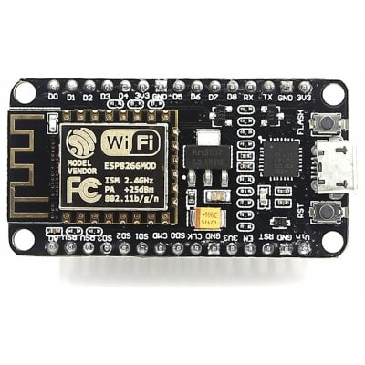
Gambar 2.1 esp8266 (NodeMCU)

  - Kerangka pemikiran

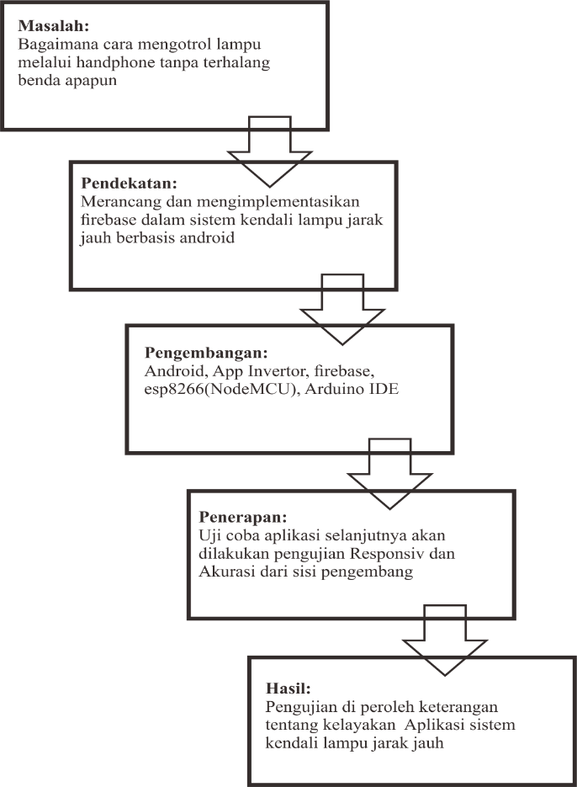
- METODE PENELITIAN

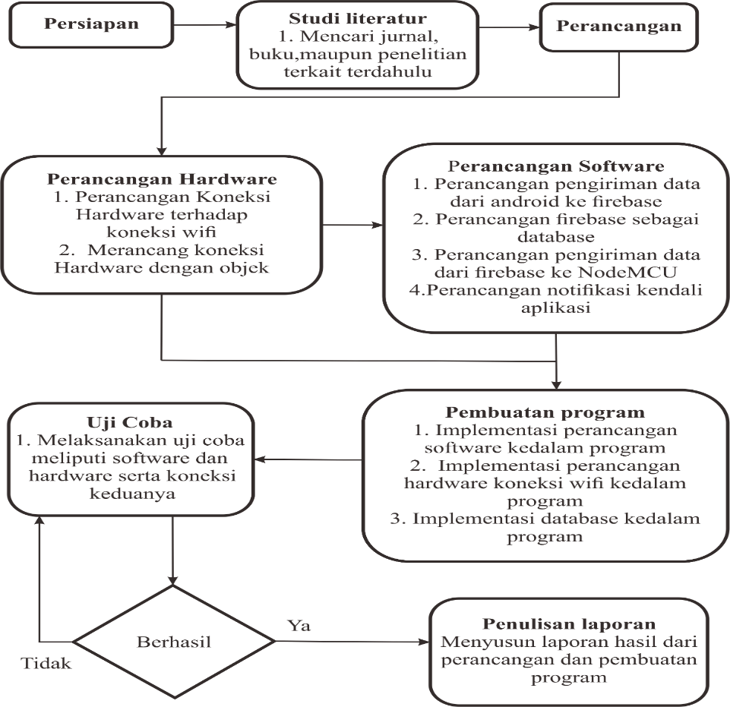

3.2 Alat dan Bahan
3.2.1 Kebutuhan Hardware yang di gunakan

- Laptop sebagai compiler program, dengan spesifikasi:
- Model : DELL INSPIRON 3437
- Processor : Intel(R) Core(TM) i3-4010U
- Memory : 500GB, 4GB RAM
- OS : Windows 7 Ultimate 64-bit
- Smartphone “Android” Sebagai media controller dan Interface Aplikasi, dengan spesifikasi:
- Model : Xiomi Redmi note 1W
- Processor : Mediatek MT6592 Octa-core 1.7 GHz cortex-A7
- Memory : 8GB, 2GB RAM
- OS : 4.2 Jelly Bean
- ESP8266 (NodeMcu) Merupakan hardware yang berfungsi sebagai clien yang terhubung dengan internet.
- Relay 05 V DC sebagai saklar elektrik yang akan mendapatkan perintah dari NodeMcu.
- Lampu sebagai output.
- Alat –Alat Perakit Hardware.
- Acces Point.

3.2.2 Kebutuhan Software

- Arduino IDE 1.8.5
- App Invertor 2
- Firebase.
- OS Windows 7 Ultimate 64-bit

3.2.3 Perancangan Alur program

Diagram alur pemerograman pengendalian lampu jarak jauh berbasis Android seperti ditujukkna pada gambar 3.1 berikut ini:

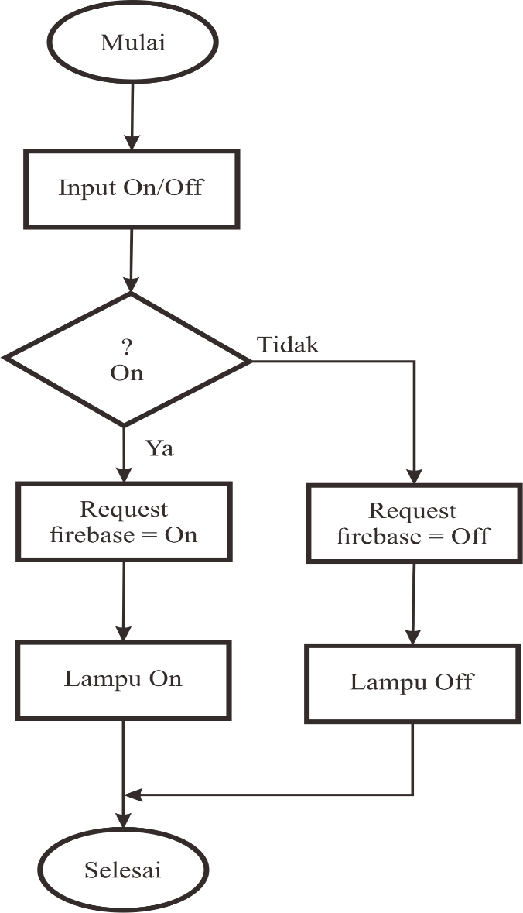

3.2.4 Perancangan Sistem
a. Halaman Judul

Title Splash screen merupakan halaman awal yang muncul selama 5 detik setelah user membuka aplikasi sebelum masuk menu utama. Splash screen hanya berupa objek gambar background. (dapat dilihat pada Gambar 4.1)

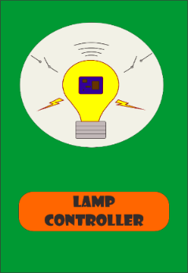

Gambar 4. 1 Splash Screen

Berikut gambaran desain tampilan splash screen (Dapat dilihat pada Gambar 4.2 )
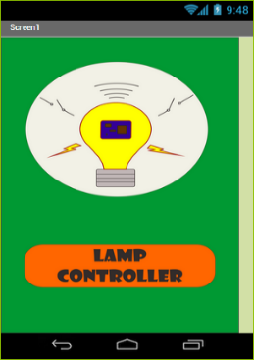

Gambar 4. 2 Desain Tampilan Splash Screen

Berikut gambaran source kode program splash screen (Dapat dilihat pada Gambar 4.3 ).
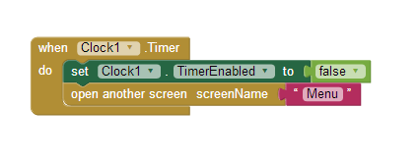
Gambar 4. 3 Source Kode Program Splash Screen.

b. Perancangan firebase

Tahapan implementasi firebase merupakan tahapan pembuatan data base penyimpanan sebuah data (Lamapu 1, Lampu 2. Lampu 3, lampu 4) “1” / “0” (Dapat dilihat pada gambar 4.4).

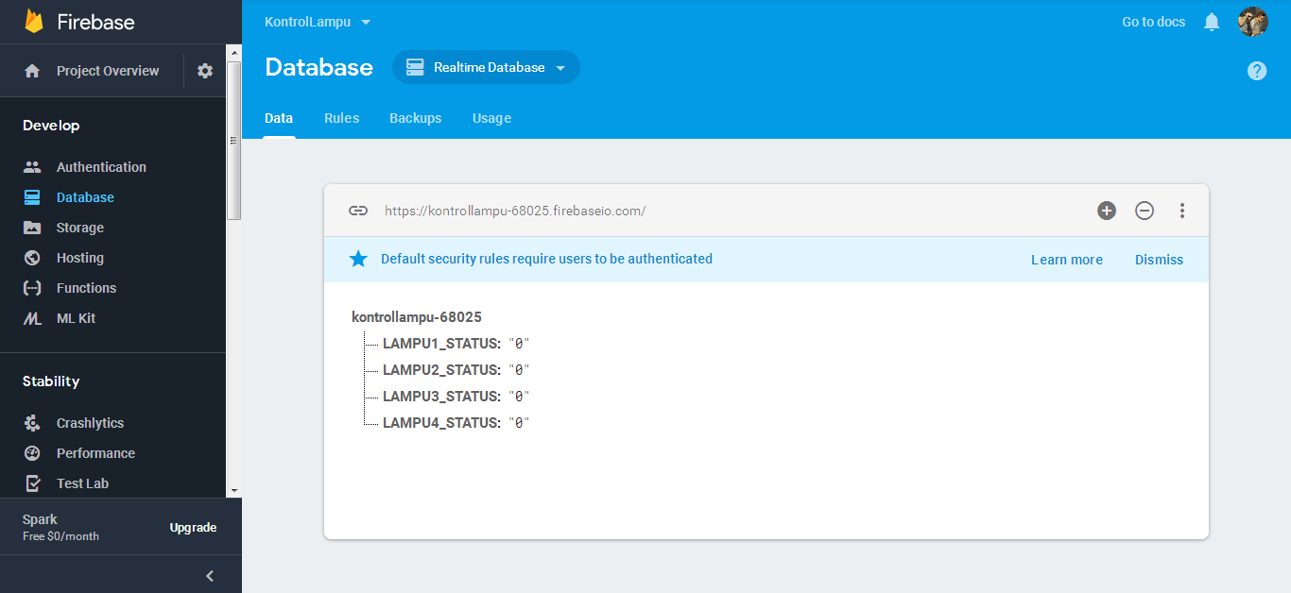

Gambar 4. 4 Tampilan database

c. Perancangan software arduino IDE

Tahapan implementasi software arduino IDE merupakan pembuatan program yang di upload ke esp8266 NodeMCU (Dapat dilihat pada gambar 4.8). Untuk deskripsi kode progam secara lengkap terlampir pada lampiran 2.

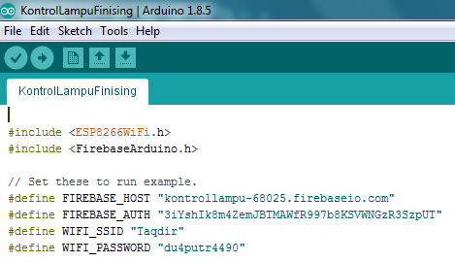

Gambar 4. 4 Program Arduino IDE

d. Perancangan Rangkaian Hardware

Tahapan implementasi Rangkaian hardware merupakan tahapan pembuatan prototype rangkaian elektronika (Dapat dilihat pada gambar 4.9).

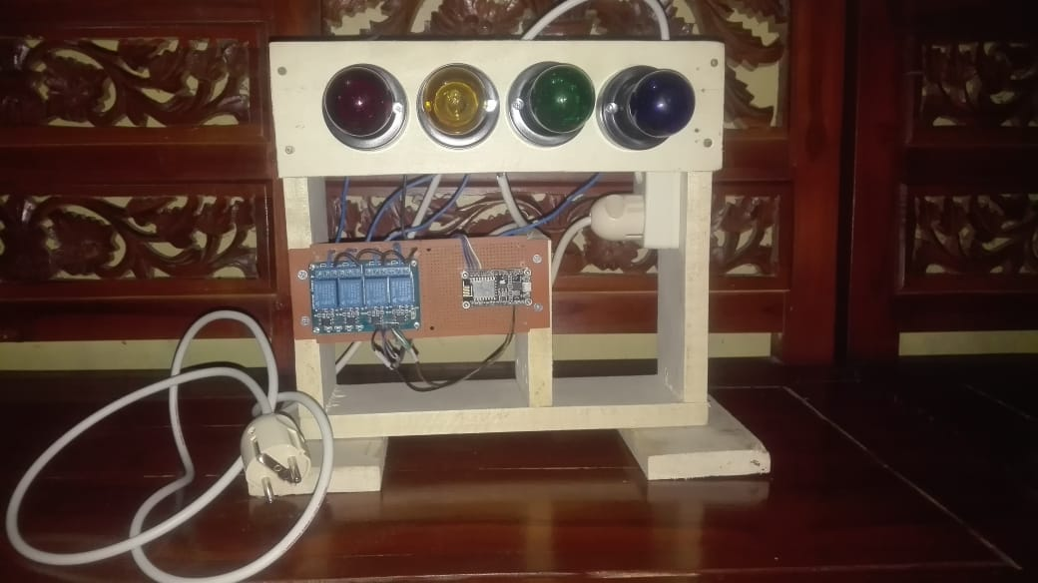

Gambar 4. 5 Rangkaian Hardware

- Pengujian Responsiv

Pengujian Responsiv pada sisitem aplikasi dilakukan dengan menekan tombol On untuk menyalakan lampu dengan kecepatan internet / bandwidth yang berbeda-beda, dimana akan mengetahi berapa waktu delay yang akan terjadi dalam setiap penekanan tombol. Data hasil pengujian Responsiv dapat dilihat pada tabel 4.3.

Tabel 4. 1 Tabel Pengujian Responsiv

No | Bandwitch | Delay nyala lampu (Detik)
No | Bandwitch | Lampu 1 | Lampu 2 | Lampu 3 | Lampu 4
1 | 1 Mbps | 3 detik | 3 detik | 2 detik | 3 detik
2 | 1.2 Mbps | 1 detik | 4 detik | 2 detik | 3 detik
3 | 1.4 Mbps | 1 detik | 1 detik | 2 detik | 1 detik
4 | 1.5 Mbps | 1 detik | 2 detik | 1 detik | 1 detik
5 | 1.6 Mbps | 1 detik | 1detik | 1 detik | 1 detik

Hasil pengujian Responsiv secara keseluruhan adalah sistem aplikasi saat tombol On di tekan mempunyai delay pengiriman data yang berbeda-beda, semakin besar bandwitch semakin singkat waktu delay yang terjadi.

- Pengujian Akurasi

Pengujian Akurasi pada sisitem aplikasi dilakukan dengan menekan tombol On / Off beberapa kali, dimana akan mengetahui akurasi menyalakan dan mati lampu apakah sesuai dengan penekanan tombol, kondisi awal lampu berada pada kondisi Off . Data hasil pengujian Akurasi dapat dilihat pada tabel 4.4.

Tabel 4. 2 Tabel pengujian Akurasi

No | Lampu | Penekanan | Kondisi lampu
1 | 1 | 1 X | Menyala
1 | 2 | 1 X | Menyala
1 | 3 | 1 X | Menyala
1 | 4 | 1 X | Menyala
2 | 1 | 2 X | Menyala, Mati
2 | 2 | 2 X | Mati, Mati
2 | 3 | 2 X | Menyala, Mati
2 | 4 | 2 X | Mati, Mati
3 | 1 | 3 X | Mati, Mati, Menyala
3 | 2 | 3 X | Menyala, Menyala,Menyala
3 | 3 | 3 X | Menyala,Menyala, Menyala
3 | 4 | 3 X | Mati, Mati, Menyala
4 | 1 | 4 X | Mati, Mati,Mati,Mati
4 | 2 | 4 X | Menyala, Mati,Mati, Mati
4 | 3 | 4 X | Mati, Mati, Menyala, Mati
4 | 4 | 4 X | Mati, Mati, Menyala, Mati
5 | 1 | 5 X | Mati, Mati, Menyala, Menyala, Menyala
5 | 2 | 5 X | Mati, Menyala, Menyala, Menyala, Menyala
5 | 3 | 5 X | Menyala, Mati, Mati, Mati, Menyala
5 | 4 | 5 X | Menyala, Mati, Menyala, Mati, Menyala

Hasil pengujian Akurasi secara keseluruhan adalah sistem aplikasi saat tombol di tekan beberapakali, kondisi Lampu menyala ataupun mati tidak akurat, tidak mengikuti penekanan tombol pada aplikasi handphone saat di tekan beberapa kali dengan cepat, tetapi lampu pasti akan pada kondisi terakhir pada tombol apa yang ditekan.

4. HASIL PENELITIAN DAN PEMBAHASAN

4.4 Hasil Akhir Produk

Sistem aplikasi “Lamp Controller” sebagai alat pengendalian lampu dari jarak jauh telah dikembangkan dan melalui berbagai tahapan yaitu mulai dari analisis kebutuhan, desain, implementasi, dan pengujian. Implementasi sisitem aplikasi menggunakan App Invetor yang merupakan Tool atau alat untuk membuat aplikasi android. Tahap pengujian perangkat lunak meliputi uji Responsiv dan Akurasi.

Hasil akhir dari penelitian ini adalah terciptanya sisitem aplikasi “Lamp Controller” sebgai control lampu dari jarak jauh. Aplikasi ini ini memiliki menu-menu antara lain menu tombol on / off, menu tutorial, menu about. Aplikasi “Lamp Controller” yang telah dikembangkan ini memiliki kelebihan dan kelemahan. Kelebihan dari perangkat lunak ini antara lain:

- Aplikasi memudahkan mengontrol lampu dari jarak jauh.
- Sistem aplikasi dapat mengontrol lampu dimanapun tempatnya.
- Sisitem aplikasi dapat terintregasi dengan firebase setiap waktu.

Kelemahan aplikasi sisitem ini antara lain adalah:
- Sistam aplikasi tidak bisa memberikan respon pengirman notifikasi apabila lampu menyala atau mati.
- Sistem aplikasi tidak bisa menginputkan SSID dan Password dari handphone android melainkan harus meprogamnya melalui sofware android IDE

- KESIMPULAN DAN SARAN
5.1 KESIMPULAN

Berdasarkan penelitian yang telah dilakukan dalam pengembangan sisitem aplikasi “Lamp Controller”, maka peneliti mengambil beberapa
kesimpulan, yaitu:

- Perancangan sisitem aplikasi “Lamp Controller” melalui 9 tahap penelitian memberi kemudahan bagi pengembang karena keseluruhan tahapan disusun secara berurutan dimulai dari menetapkan kebutuhan sebagai acuan perancangan perangkat lunak hingga menjadi produk akhir.
- Hasil dari pengujian responsif pada sisitem aplikasi Lamp Controller adalah sistem aplikasi saat tombol On di tekan mempunyai delay pengiriman data yang berbeda-beda, pada keceptan bandwitch 1 Mbps menghasilkan waktu delay 3 detik dan jika kecepatan bandwitch 1,6 Mbps menghasilkan delay 1 detik, dengan ini meyatakan semaikin besar bandwitch semakin singkat waktu delay yang terjadi.
- Hasil untuk kerja sisitem aplikasi “Lamp Controller” masuk dalam kategori “Sangat Layak”. Hasil pengujian untuk kerja sisitem aplikasi ini didukung oleh hasil pengujian kuisoner. Nilai persentase hasil pengujian kuisoner sisitem aplikasi untuk faktor fungsional sebesar 89.4%. Persentase total dari pengujian kuisoner untuk kualitas sisitem aplikasi adalah 89.4% (Sangat Layak).

5.2 Saran

Penelitian ini tentunya masih terdapat banyak kekurangan dan hal-hal yang masih perlu dikaji dan dikembangkan kembali. Peneliti memiliki beberapa pemikiran dan saran untuk pengembangan selanjutnya, yaitu:

- Pengembangan aplikasi menambahankan pengiriman notivikasi lampu menyala atau mati.
- Penambahan sisitem input SSID dan Password wifi aplikasi dari handphone

DAFTAR PUSTAKA

Arif Alfatah, & Muji Lestar. (2009). Bahas Tuntas 1001 Soal Fisika SMP Kelas VII, VIII, IX. Yogyakarta: Pustaka Widyatama Jl. Irian Jaya D-24 Perum Nogotirto Elok II.
Google. (2018, April 17). Firebase. Retrieved from https://firebase.google.com/
Imelda Akmal Architecture Writer. (2006). LIGHTING. JAKARTA: PT Gramedia Pustaka Utama.
MUCHLISIN. (2012, November Sunday). Retrieved from http://listriks.blogspot.com/2012/11/apa-itu-listrik.html
Tamplin J. (2018, April 17). Firebase Expends To Become A Unified App Platform. Retrieved from https://firebase.googleblog.com/2016/05/firebase-expands-to-become-unified-app-platform.html
Tedy Tri Saputro. (2018, januari 21). Mengenal NodeMCU: Pertemuan pertama. Retrieved from embeddednesia.com: https://embeddednesia.com/v1/?p=2050
Vidy Masinambow M.E. (2014). Pengendalian Saklar Listrik Melalui Ponsel Pintar Android. e-journal Teknik Elektro dan Komputer, ISSN 2301-8402,3.

